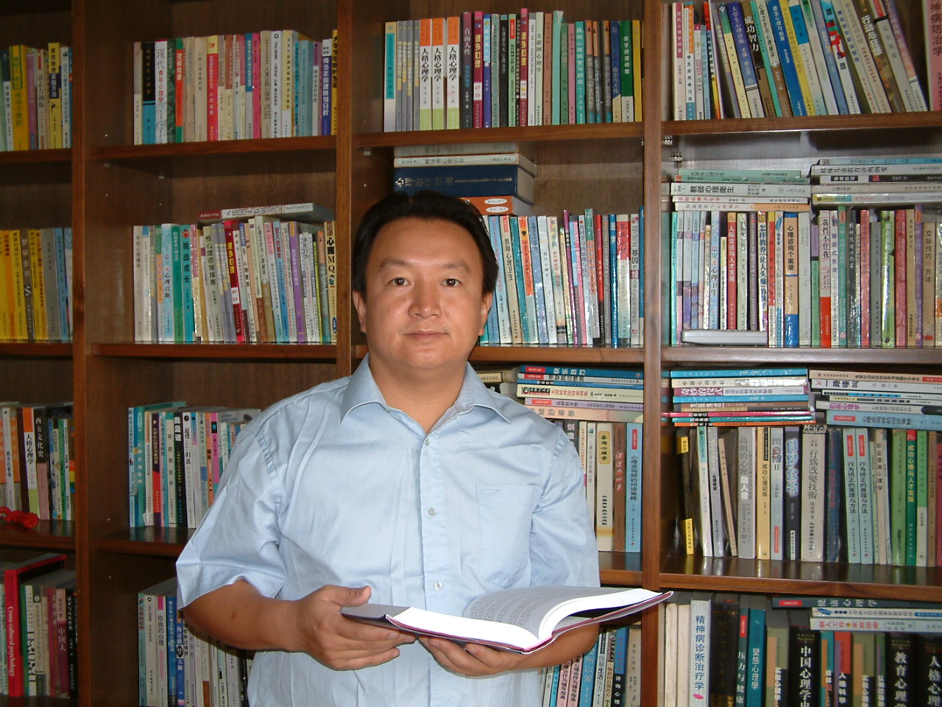
郑雪教授简介

郑雪，男，1957年5月生于四川省宜宾市，1994年在华南师范大学获心理学博士学位。现为华南师范大学教育科学学院教授，发展与教育心理学专业博士生导师，广东省政协常务委员。本人长期从事人格与跨文化心理学的研究与教学工作，近年来重视幸福心理、健康人格等积极心理学领域的探索，发表著作22部，学术论文100余篇，获得国家教育部科技进步奖、省高校社会科学优秀成果奖等科研成果奖6项。
- 学历
      - 四川大学哲学系，哲学专业本科生
      - 华南师范大学教育系，教育心理学专业硕士研究生
1991.9-1994.6 华南师范大学心理学系，教育心理学博士研究生。在读博士研究生期间，本人不仅各科学习成绩优秀，而且积极从事研究工作，获得重要科研成果。本人以博士论文的研究方案为基础，与陈中永教授合作申报国家自然科学基金，获得项目立项。该研究采用跨文化心理学的研究方法探讨了中国汉、蒙、回、黎等多个民族成年人的认知方式，取得多项研究成果。该项目不仅顺利结题，也顺利通过博士论文“中国多民族认知方式的跨文化研究”的答辩，而且还在《心理学报》、《民族研究》和《社会学研究》等重要学术刊物发表论文。
- 工作
      - 四川省高县龙洞乡,下乡知青
      - 华南师范大学教育系,助教
      - 华南师范大学心理学系,历任助教,讲师,副教授,教授 教研室主任,系副主任,系主任硕士研究生导师, 博士生导师
2000.3至今 华南师范大学教育科学学院,教授,博士生导师
1989.9-1990.9 加拿大女王大学心理学系，访问学者
2001.7-2002.1 澳大利亚西澳大学心理学系，高级访问学者
- 研究兴趣与研究领域
- 智力与认知方式的跨文化研究。自1982年起，本人长期研究中国不同民族儿童智力发展的特殊性和普遍性及其与文化因素的关系，1992与陈中永教授合作承担了国家自然科学基金项目“中国多民族认知活动方式的跨文化研究。”在《心理科学》、《心理学报》、《社会学研究》和《民族研究》等权威刊物发表系列论文。
- 人格与心理健康教育研究。本人重视人格理论的探讨，强调人格心理学研究为健康和教育实践服务，主持了全国教育科学规划重点项目“学生心理健康与心理辅导课程建设与师范生心理素质培养”、以及教育部哲学与社会科学重大课题“大学生心理健康教育的理论与实践研究”等课题，先后出版了有关著作12部。
- 文化融合与心理适应的研究，1989年与加拿大J.W.Berry教授合作研究了加拿大的中国旅居者心理适应问题，2001年与澳大利亚David Sang博士合作研究中国留学生社会心理适应问题，发表了论文“Chinese sojourners’ psychological adaptation in Canada,”《International Journal of Psychology》, 1991, 26(4):451-470；“Acculturation and subjective well-being of Chinese students in Australia”，《Journal of Happiness Studies》，1994,（1）。
- 主观幸福感的研究，2000年与美国Diener教授等43国的心理学家合作开展大型的国际合作研究，即大学生主观幸福感的跨文化研究，承担了教育部规划重点项目“不同年龄学生主观幸福感及其与人格特征关系”，发表有关学术论文12篇，其中“Personality, cognitive and social orientations and subjective wellbeing among Chinese students”发表在《Australian Psychologist》，1994，（2）。
- 科研项目（在研）
  - “大学生心理健康教育的理论与实践研究”（教育部哲学社会科学重大项目）
  - “当代青少年健康人格研究”（广东省普通高校人文社会科学重点研究项目）
- 课程教学
  - 本科生教学课程：普通心理学、人格心理学、社会心理学、犯罪心理学。
  - 硕士研究生课程：个性心理学理论与研究、跨文化心理学研究。
  - 博士研究生课程：人格心理研究。
- 科研成果
代表性论文
  - 黎汉儿童知觉—运动协调发展的跨文化研究，心理科学通讯，1984年第1期。
  - 海南岛黎汉中小学生智能发展差异性及其根源的跨文化研究，心理学报，1988年第2期。
  - Psychological Adaptation of Chinese Sojourners in Canada，INTERNATIONAL JOURNAL OF PSYCHOLOGY, 1991 ,26(4) ,451-470。
  - 中国人认识方式发展的趋势与现代化的关系，《社会学研究》1995年第 1期。
  - 认知操作和认知方式与生态文化因素的关系，《心理学报》1995年第 2期。
  - 具体认知和抽象认知与生态文化因素的关系，《心理科学》1996年第 2期。
  - 汉、黎、回、蒙古与鄂温克族成人认识方式的比较，《民族研究》1996年第1期。
  - 不同文化背景中大学生成就动机取向特点的研究. 心理科学,1998.21(5):470-471
  - 高师生心理健康教育的实验研究，《心理科学》2000年第3期。
  - 儿童道德情绪判断及归因模式的实验研究, 心理科学，2000年第6期。
  - 人格心理学的新进展和问题.心理科学.2002.25(6):744-745。
  - A COMPARATIVE RESEARCH ON INDIVIDUAL MODERNITY OF ADOLESCENTS BETWEEN TOWN AND COUNTRYSIDE IN CHINA. Asian Journal of Social Psychology.2003.1
  - SWB和 PWB：两种幸福感研究取向的分野与整合，心理科学，04年第4期。
  - 主观幸福感研究综述，自然辩证法通讯，04年第2期。
  - 青少年生活满意度的结构与量表编制，心理科学，04年第5期。
  - Acculturation and subjective well-being of Chinese students in Australia。Journal of Happiness Studies。2004年第1期。
  - Personality, cognitive and social orientations and subjective wellbeing among Chinese students。Australian Psychologist，2004年第2期。
代表性著作
- 《经典人格论》，广东人民出版社，1988年。
- 《中小学生心理健康咨询》，广东教育出版社，1993年。
- 《跨文化智力心理学研究》，广州出版社，1994年12月出版。
- 《中国多民族认知活动方式的跨文化研究》，辽宁民族出版社1995年 3月出版。
- 《中小学心理教育课程设计》，暨南大学出版社，1997年。
- 《人格心理学》，暨南大学出版社，2007年9月。
- 《幸福心理学》，暨南大学出版社，2004年6月。
- 《健康与人格》，暨南大学出版社，2007年9月。
参加学术组织情况
中国心理学会理事
中国心理学会学校心理学专业委员会副主任
联系方式
电话：020-85211447（办公室）、传真：020-85216033
通讯地址：广州市石牌华南师范大学教育科学学院，510631
电子邮箱：ZHENGXUE77@126.COM

